2022年度《中国科学家年鉴》入编回执表
填表日期：2022年 月 日
姓 名 |  |  | 性 别 |  |  |  | 签字或盖章
民 族 |  |  | 政治面貌
出生日期 |  | 年 月 日 | 籍 贯
学历专业 |  |  | 职 称
科研方向
工作单位 |  |  |  |  |  |  | 职 务
通信地址 |  |  |  |  |  |  | 邮 编
电 话 |  |  |  | 传 真
手 机 |  |  |  | 邮 箱
版 面 数 |  |  | 金额大写 |  | 万 仟 佰 拾 元整
根据国家有关规定签定本回执，共同遵守以下条款：
- 入选方提供的资料须准确、真实，并严格遵守国家有关法律法规和保密规定。
- 主办方将根据双方的约定，准时采访、制作、发布等。
- 入选方如修改或变动，应提前告知主办方，以确保稿件质量。
- 主办方有权按照国家法律法规审查所提供的证件和相关资料。
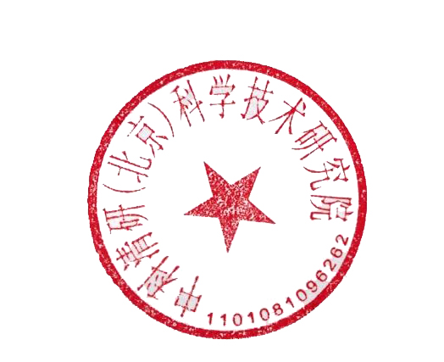
- 本回执一式两份，双方各持一份，自签定之日起生效。
- 未尽事宜，双方本着相互协商，谅解的原则加以解决。
汇款方式 | 开户名：中科清研（北京）科学技术研究院  开户行：中国银行北京西翠路支行  账 号： 333-756-782-305 |  |  |  |  | 中科清研（北京）科学技术研究院二〇二二年二月十八日
中国科学家年鉴编委会
联 系 人：杨和平（主任）
手 机：138 1056 9776（微信同号）
联系电话：010-5626 6728 传真号码：010-52285606
官方网站：www.ccine.org.cn 电子邮箱：chinaccina@126.com
地 址：北京市西长安街玉泉路19号 邮政编码：100049

